Заходим на веб конфигуратор модема, набрав в строке адреса internet explorer адрес 192.168.1.1
Модем запросит ввод логина и пароля. В поле «логин» вводим admin, в поле пароль вводим пароль из договора, если он не подходит, то вводим пароль admin.

1. Для настройки интернет-подключения:
Заходим в закладку Advanced и выбираем слева закладку Internet.

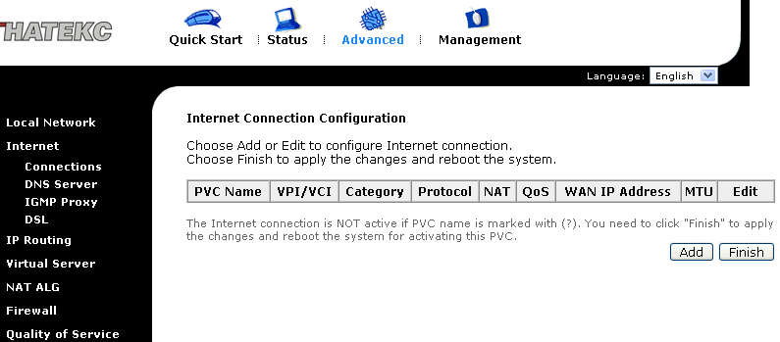

Жмем кнопку add.
Далее производим настройки в соответствии с ниже перечисленными иллюстрациями.

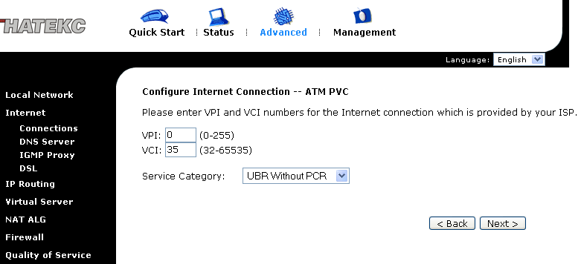

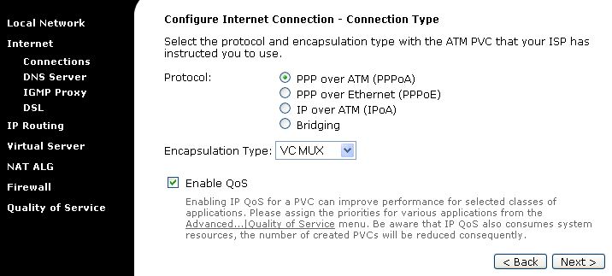

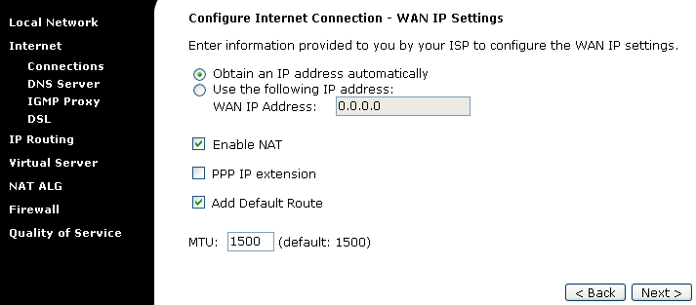

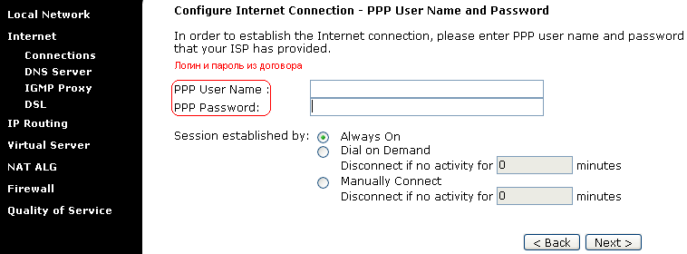

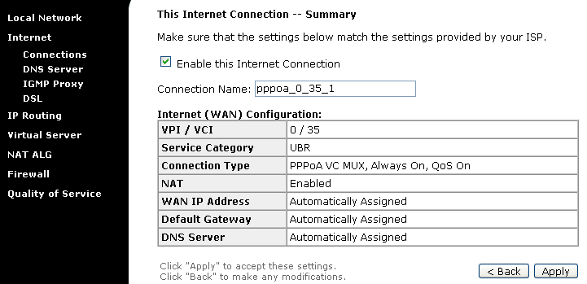

Жмем кнопку Apply и ждем пока модем сохранит настройки и перезагрузится.

2. Для настройки доступа к порталу Mediazonа:
Заходим в закладку Advanced и выбираем слева закладку Internet.

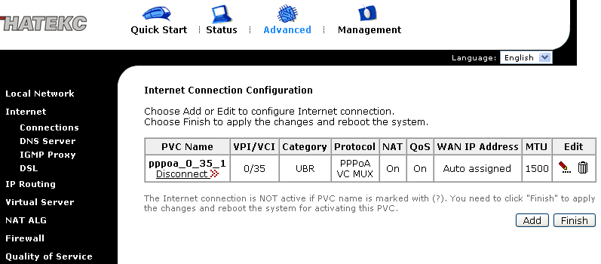

Жмем кнопку add.
Далее производим настройки в соответствии с ниже перечисленными иллюстрациями.

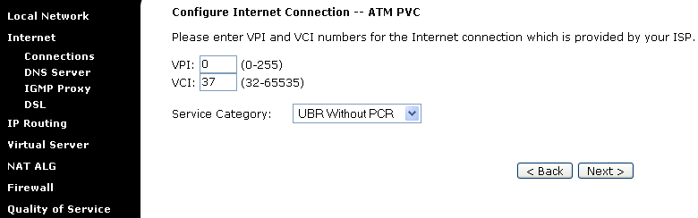

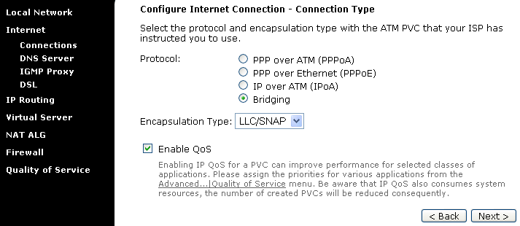

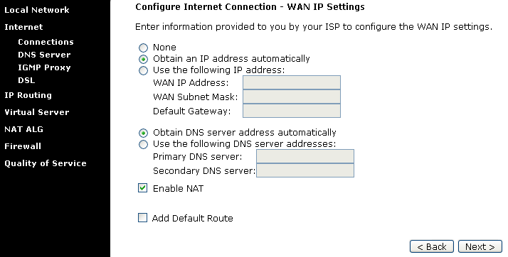

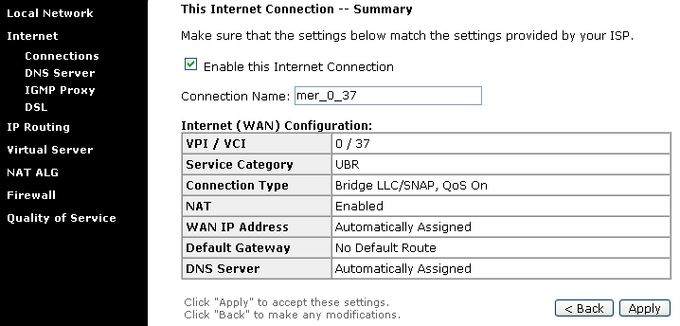

Жмем кнопку Apply и ждем пока модем сохранит настройки и перезагрузится.

Далее заходим в закладку Status и выбираем слева закладку Internet Connection.

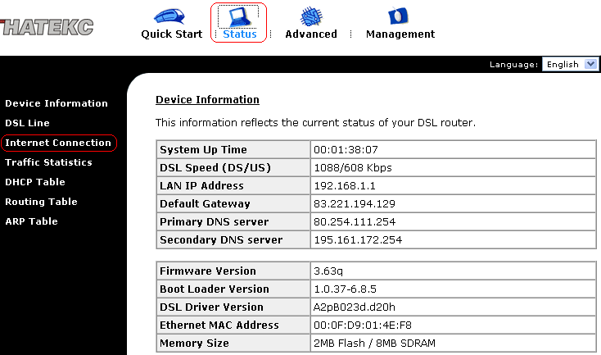

Смотрим какой ip адрес присваивается вашему подключению mer_0_37. В нашем случае этот ip адрес 10.253.1.155 и запоминаем цифру в третьей позиции, в нашем случае это цифра 1. Эта цифра может быть иной в зависимости от вашей АТС.
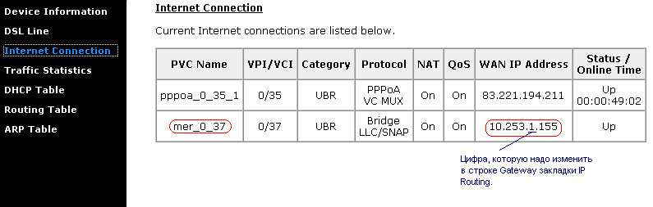

Заходим в закладку Advanced, далее слева выбираем закладку IP Routing.
Жмем кнопку add.
Далее производим настройки в соответствии с ниже перечисленной иллюстрацией.
Где вместо ххх вводим цифру, которую мы подсмотрели в предыдущем пункте. В нашем случае цифра 1.

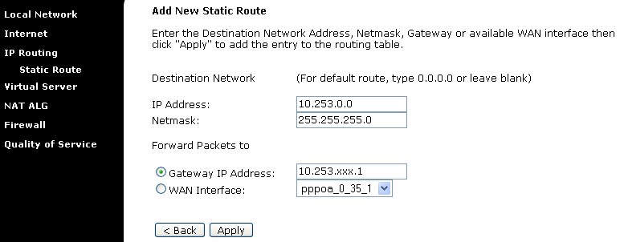

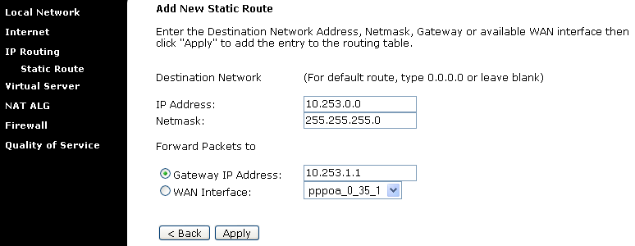

Жмем кнопку Apply.

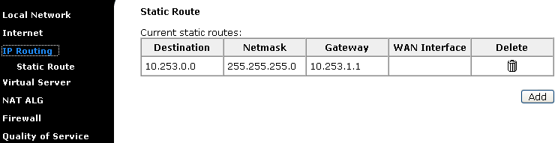

Настройка модема завершена.
Для проверки работоспособности портала Mediazona, вводим в строке адреса internet explorer адрес www.mediazona.ru и жмем переход.
Чтобы зайти на фтп-сервер вводим в строке адреса internet explorer адрес ftp://10.253.0.12 или ftp://10.253.0.24

